海关企业管理系统
—无纸化备案子系统操作手册

一、企业用户操作
- 企业用户登录地址
4月发布（访问西安电子口岸官网www.xaeport.gov.cn进入系统）
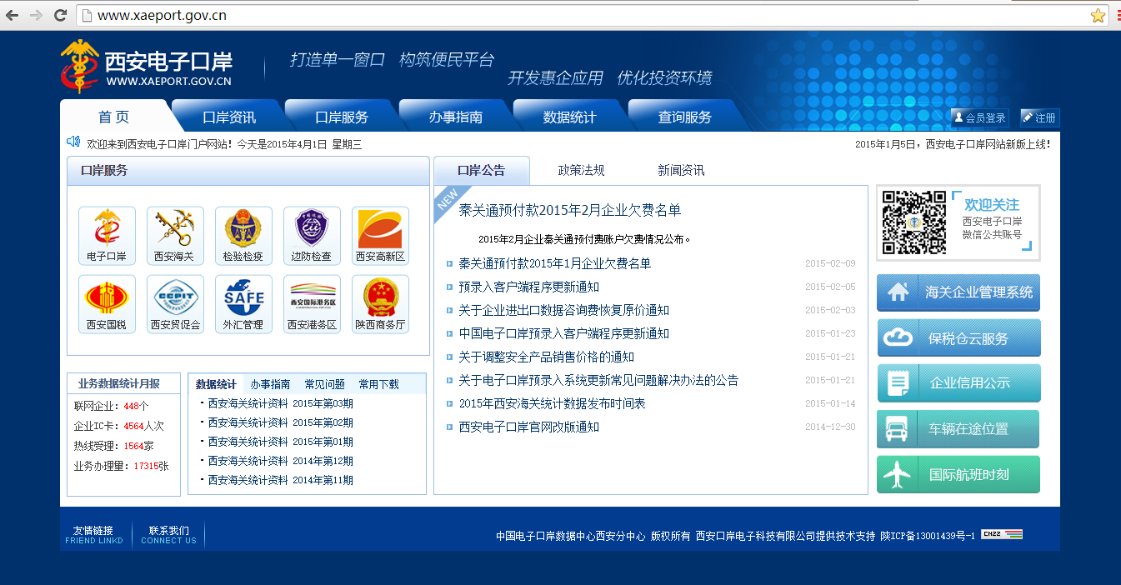系统页面如下图：
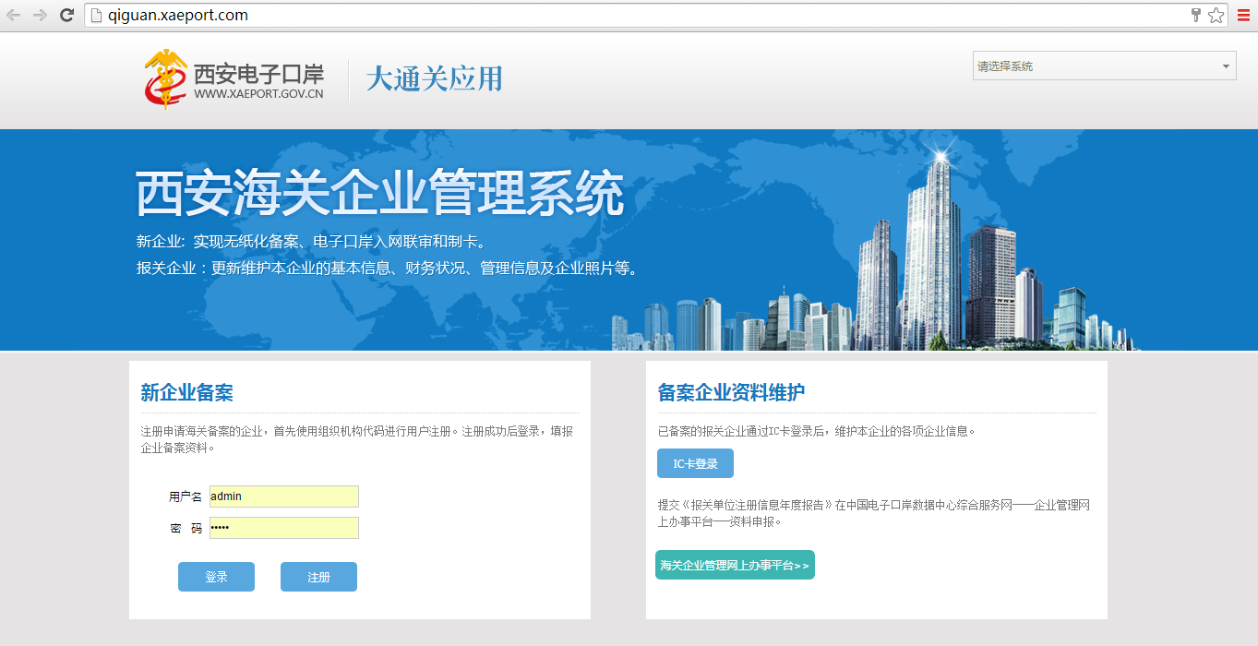
- 新企业注册
新企业点击注册后，用户名填写本企业组织机构代码，进行注册操作。
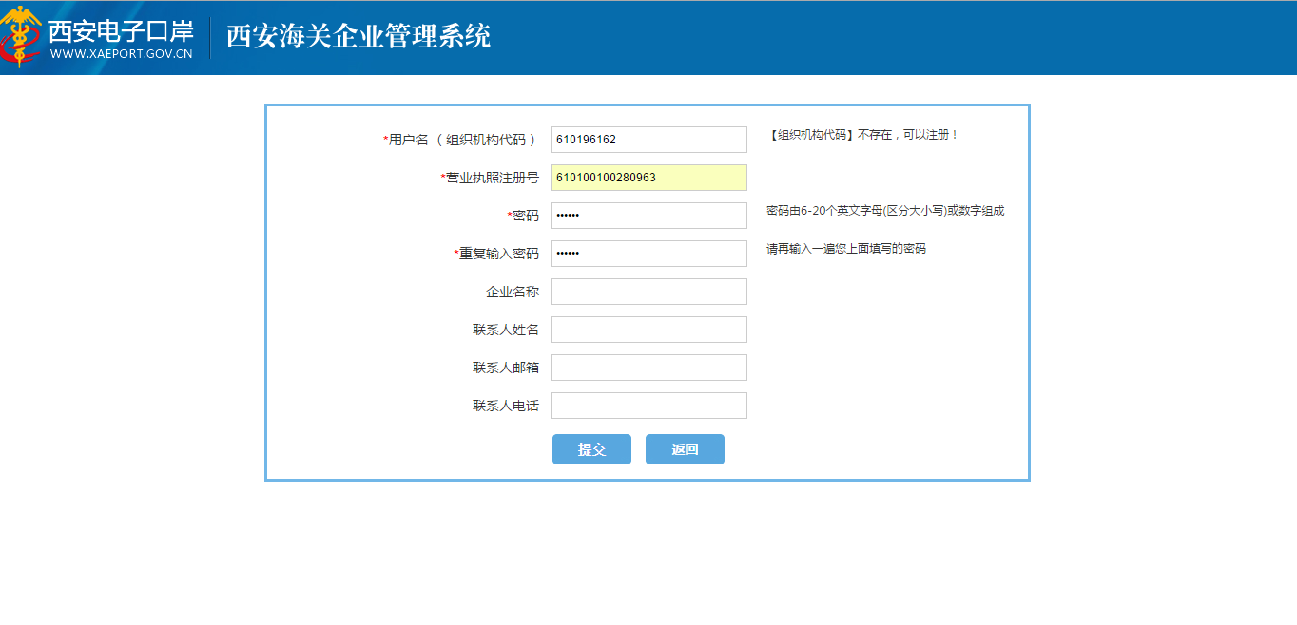
- 注册企业登录
企业填写用户名（组织机构代码）、密码登录。登录后，企业就可查看申报流程和进度。申报流程为：开始--填报备案资料后提交—人工审核资料---海关备案办理—办结。
页面如下：
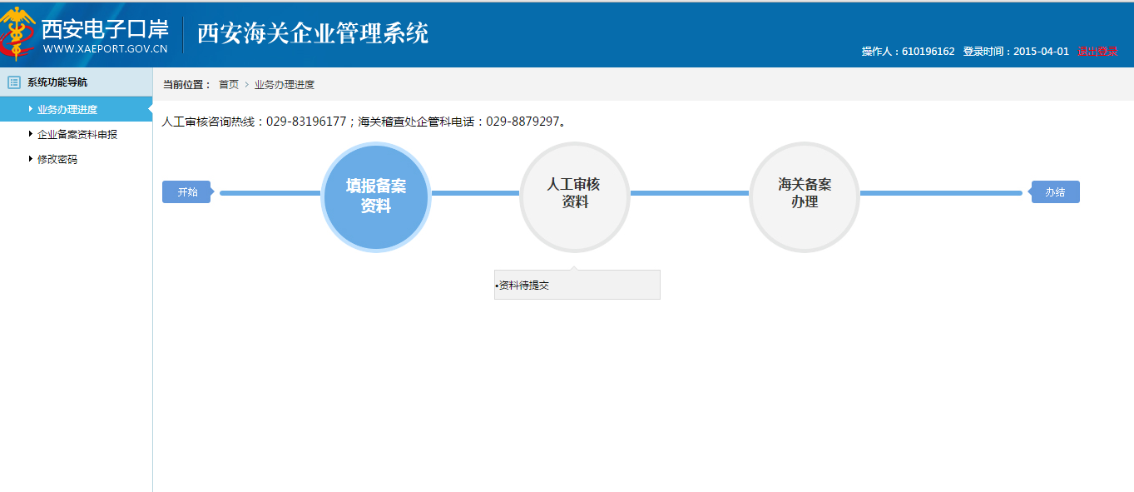
- 企业信息填报
点击“企业备案资料申报”，企业进行填报：企业的基本情况信息、投资关系表、上传企业资质扫描件。页面如下：
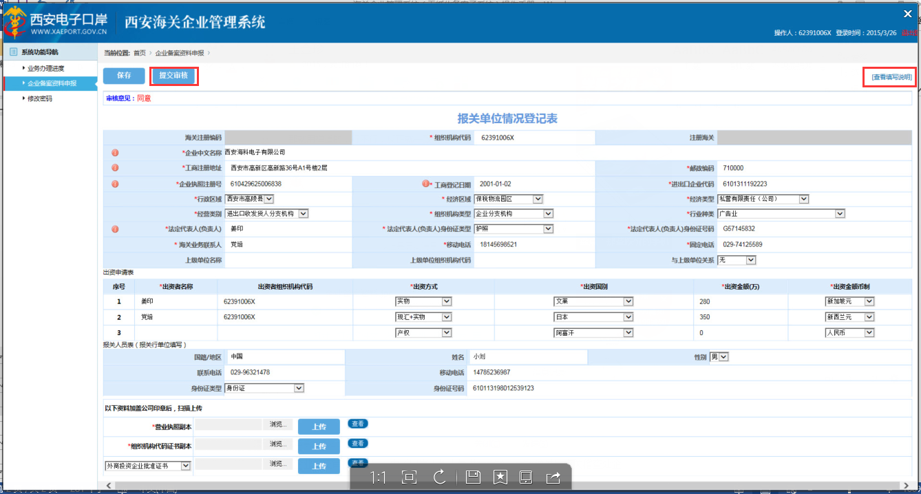
- 点击页面右上角“查看填写说明”可查看资料填写说明。
- 企业填写信息完成后，点击页面左上角“提交审核”，操作完成。
- 点击“业务处理进度”可实时查看办理情况：电子口岸工作人员进行审核，如果资料填写错误或不完整，审核驳回企业修改后重新提交。审核通过后海关稽查处企管科进行业务办理。

注：该系统只适用于新企业向海关进行企业信息备案申报，不能用于企业信息变更。
联系电话：029-83196201 029-83196210

